2017年江苏盐城市化学试题
1. 今年世界环境日，我国提出了“改善环境质量，推动绿色发展” 的主题。下列行为不符合这一活动主题的是
A.倡导环保低碳生活 B.大力发展燃煤发电
C.循环高效利用资源 D.鼓励乘坐公共汽车
2.下列图标解读不正确的是
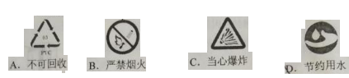
3．下列变化属于物理变化的是
A.火药爆炸 B.冰雪融化 C.钢铁生锈 D.烧制陶瓷
4.硒有防癌、抗癌作用，这里的“硒”是指
A．分子 B．原子 C．元素D.离子
5.下列属于复合肥的是
A. NH4H2PO4 B. NH4HCO3 C.CO(NH2)2 D.K2SO4
6．镆是近期刚确定中文名称的元素，下列有关说法错误的是
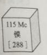
A．镆元素为金属元素 B. 镆的原子序数为115
C．镆原子中的质子数为115D. 镆原子的核外电子数为173
7.“一带一路”赋予古丝绸之路崭新的时代内涵。古代染坊常用下列物质中的一种盐来处理丝绸，这种盐是
A.熟石灰B.碳酸钾 C.乙醇D.烧碱
8.下列物质在氧气中燃烧，对其实验现象的描述与事实不符的是
A.红磷：产生大量白雾B．硫：发出明亮的蓝紫色火焰
C．镁条：发出姗眼白光 D．细铁丝：火星四射，生成黑色固体
9．我国科学家屠哟哟因发现青蒿素（化学式C15H22O5）而获得诺贝尔奖。下列有关青篙素的说法错误的是
A．属于有机物B．由碳、氢、氧只种元素组成
C．氧元素的质量分数最高 D．分子中C、H、O三种原子个数比为15 : 22 : 5
10．下列化学实验操作正确的是
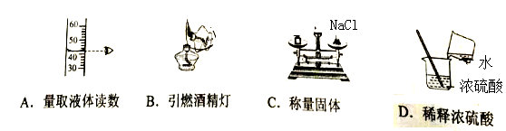
11.下列化学用语错误的是
A. 2个氢原子：2H B.铝离子：2Al3+
C. S2-的结构示意图：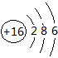 D.氧化铁：Fe2O3
12．右图为甲、乙两种固体物质(不考虑结晶水) 的溶解度曲线。下列说法错误的是
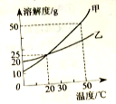
A.20 ℃时，甲、乙具有相同的溶解度
B. 甲、乙的溶解度都随温度的升高而增大
C. 20 ℃时，可以配制溶质的质量分数为25%的甲溶液
D.50℃时，甲和乙各30g分别加入100g水中，充分溶解后同时等速降温，则乙溶液中先有固体出现
13. 下列叙述与事实或实验规则不符的是
A.房屋着火时用高压水枪灭火
B.侯德榜联合创碱法制得的“碱”是Na2CO3
C.取用固体药品，未说明用量的，只需盖满试管底部
D．在电解水实验中，玻璃管上方产生的H2和O2的体积比约为1:2
14．下列实验方法错误的是
选项 | 实验目的 | 实验方法
A | 鉴别硬水和软水 | 加入肥皂水，观察是否有大量泡沫
B | 鉴别蔗糖和NH4HCO3固体 | 加少量水溶解，测量溶液温度
C | 除去粗盐中难溶性杂质 | 加适量水溶解，过滤，蒸发
D | 除去KCl溶液中少量CuCl2 | 滴加NaOH溶液至不再生成沉淀，过滤
15．工业上，锻烧石灰石（主要成分是CaCO3）可制得生石灰（CaO)，现有一包CaCO3和CaO的固体混合物．己知Ca元素与C元素的质量比是5 : l，则此混合物中Ca元素与O元素的质量比是
A, 15 : 16 B. 15 ：14 C. 5 : 4 D. 15 : 8
二、非选择题：本大题共4小题，共40分。
16. (6分）根据物质性质，找出它对应的用途，并将字母序号填写在横线上。
用途：A．制糖脱色； B．高炉炼铁：C．治疗胃酸过多；
D.制造人造骨骼 E．生产汽车轮胎； F．填充食品包装袋
（1） CO具有还原性____________；（2）NaHCO3能与酸反应____________；
（3）活性炭具有吸附性____________；（4）铁合金与人体有很好的“相容性” ____________；（5）N2化学性质不活泼___________；
(6）合成橡胶具有高弹性、不易老化等性能____________；
17.（10分）根据提供的实验装置回答问题。
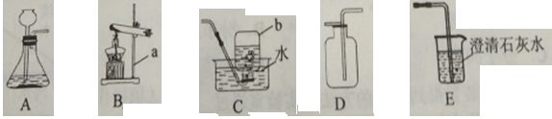
（1）写出实仪器名称：a为_______；b为__________。
（2）实验室用B装置制取O2，发生反应的化学方程式为__________。
（3）实验室制取CO2的发生和收集装置是________（填字母序号），CO2通过E装置可观察到的实验现象是____________。小明在实验中用C装置收集到一瓶CO2，为了弄清其中道理，他可采取的科学态度和方法是_______（填数字序号）。
①置之不理 ②查阅资料 ③交流讨论 ④请教老师
（4）CO2能与NaOH发生反应
【实验过程】检查装置气密性。如图所示连接好装置。进行实验。
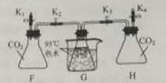
【实验分析】锥形瓶G中热水剧烈沸腾的原因是_____________。
序号 | 操作步骤 | 实验现象
I | 打开弹簧夹K1，关闭弹簧夹K2、K3、K4，将20mL水注入锥形瓶F中，关闭弹簧夹K1，振荡瓶F，打开弹簧夹K2 | 无明显现象
II | 关闭弹簧夹K2，打开弹簧夹K4，将20mLNaOH溶液注入锥形瓶H中，关闭弹簧夹K4，振荡瓶H，打开弹簧夹K3 | 锥形瓶G中的热水剧烈沸腾
【实验反思】有观点认为只需要进行实验操作Ⅱ，即可说明CO2与NaOH发生反应。你对该观点的看法是________（选填“赞同”或“不赞同”），理由是____________。
18．（14分）盐城有漫长的海岸线，海洋蕴藏着丰富的资源。请按要求填空。
（1）海洋为我们提供了营养丰富的食材。鱼虾富含的______是机体生长及修补受损组织的主要原料，海带富含的_______可以预防甲状脚肿大。
（2）今年5月我国在海域可燃冰开采技术领域取得重大突破。可燃冰主要含有甲烷水合物，还含少量CO2等气体，可燃冰属于_______（选填“纯净物”或“混合物”）。若甲烷大量泄露到大气中，会导致________，使全球气候变暖；甲烷燃烧的化学方程式为_____________。
（3）镁在海水中主要以MgCl2的形式存在，MgCl2中Mg的化合价是______。 观察右图，从元素含量角度分析，我国海域中镁位列第_______位。
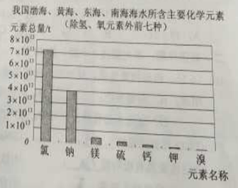
（4）海水淡化可缓解淡水资源匮乏问题。
① 水变成水蒸气的过程中，发生变化的是_______（填字母序号）。
A．分子个数B.分子质量C．分子间隔D．分子种类
② 利用右图装里得到淡水的方法与实验室通过_______（填操作名称）净化水的方法原理相同。
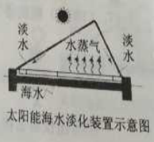
（5）海水碳储存，可以缓解空气中CO2过多的问题，但海水的pH也在逐渐减小，同时软体生物贝壳也在逐渐软化、变薄 缩小。
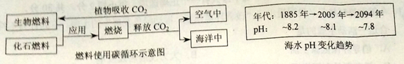
①根据海水pH变化趋势判断：2000年时海水呈________性。
②“海洋酸化”的原因可用化学方程式表示为_______________。
③软体生物贝壳软化、变薄的原因是____________。
19、（l0分）小明取酸性锌锰干电池进行探究，他发现电池内部结构如右图所示。
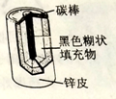
【查阅资料】（1）锌皮为金属锌（含有少量的铁）
（2）黑色糊状填充物由炭黑、MnO2、ZnC12和NH4Cl等组成
（3）有关数据见下表
【实验探究一】小明取适量黑色糊状填充物，按下图所示实验流程进行探究。
温度/℃ |  | 0 | 20 | 40 | 60 | 80 | 100
溶解度/g | NH4Cl | 29.3 | 37.2 | 45.8 | 55.3 | 65.6 | 77.3
溶解度/g | ZnCl2 | 343 | 395 | 452 | 488 | 541 | 614
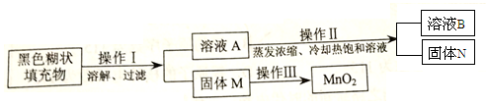
（1）溶液A 中溶质主要有______（填化学式），操作Ⅱ中采用冷却热饱和溶液的方法实现两者分离的依据是____________。
（2）欲从固体M 中得到较纯的MnO2，操作Ⅲ可采用的简便方法是____________。
【实验探究二】小明取电池外壳锌皮，用砂纸打磨干净，剪成小块，进行实验。
（1）取一块锌皮放入盛有适量稀盐酸的烧杯中，有ZnCl2生成。
① 实验中可观察到的现象是_________；该反应属于基本反应类型中的_________反应。
② 下列各组物质混合后，也能生成ZnCl2的有_________（填字母序号）。
A. ZnO与稀盐酸 B. ZnSO4溶液与BaC12溶液
C. ZnCO3与NaCl溶液D.Zn(NO3)2溶液与NH4Cl溶液
（2）另取一块锌皮放入盛有一定量CuSO4溶液的烧杯中，充分反应后得到溶液E和固体F。当溶液E中只含一种溶质时，该溶质是________（填化学式）；当固体F中只含一种物质时，溶液E中最少含有________种溶质。
③ 若将6.5g锌皮与足量稀硫酸完全反应，则生成氢气的质量________ 0.2g（选填“<”、“>”或“=”）。
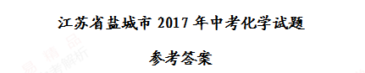
一、选择题：
1-5:BABCA 6-10：DBACA 11-15：CCDDB
二、非选择题：
16.（1）B；（2）C；（3）A；（4）D；（5）F；（6）E
17.（1）铁架台；集气瓶；（2）2KClO3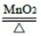2KCl+3O2↑；
（3）AD；澄清石灰水变浑浊；③ ③ ④；
（4）NaOH能吸收CO2，锥形瓶G内气体压强减小，水的沸点降低；
不赞同；水也能吸收CO2，只做一个实验无法说明CO2是被水吸收还是与NaOH反应。
18.（1）蛋白质；碘；（2）混合物；温室效应；CH4+2O2CO2+2H2O；
（3）+2；5；（4）C；蒸馏；
（5）碱；CO2+H2O=H2CO3；“海洋酸化”会溶解、腐蚀贝壳中的碳酸钙【CaCO3+CO2+H2O=Ca(HCO3)2】
19.【实验探究一】（1）NH4Cl、ZnCl2：两者的溶解度受温度变化的影响不同；
（2）在空气中充分燃烧；
【实验探究二】（1）①固体溶解，有大量气泡产生；置换；②A、B；
（2）ZnSO4；2；（3）>。

